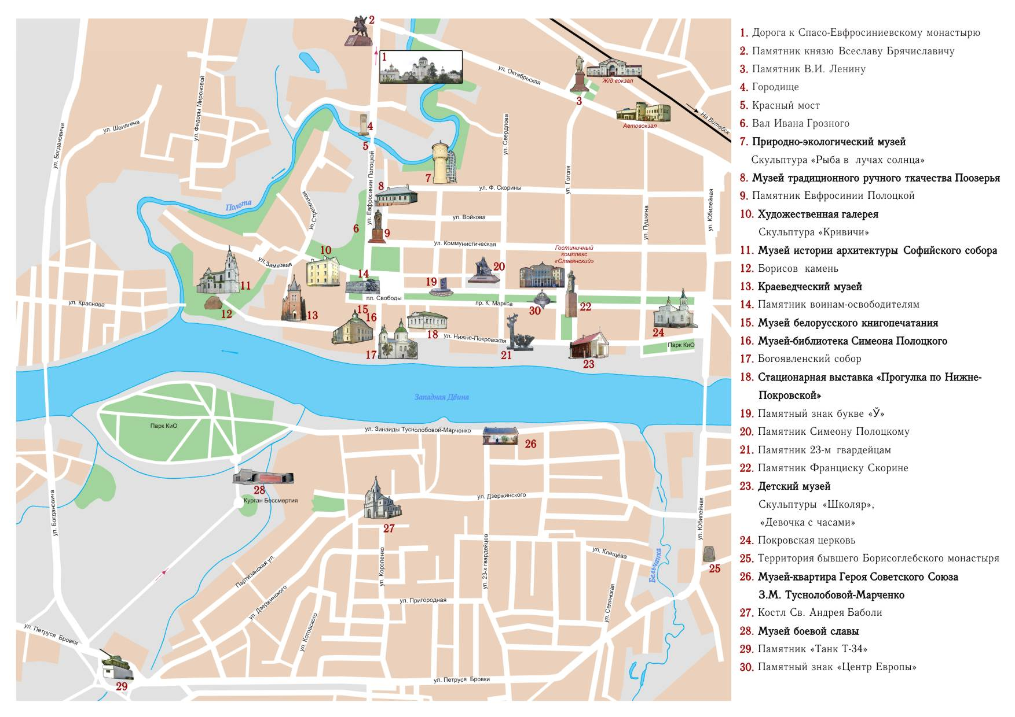Карта с рекой Полотой

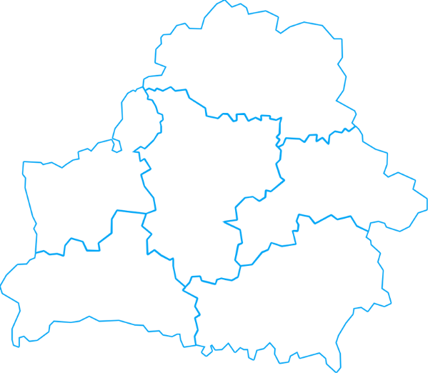«Интерактивная карта»

Символы-картинки для создания «интерактивной карты»:

|  |  |
| --- | --- |
|  |  |
|  |  |
|  |  |
|  |  |

Викторина

Вопросы о Минске:

**Почему Минск получил такое название?**

а) В честь реки Менка;

б) от слова «менять», так как здесь торговали;

в) от имени князя Менеска.

**В каком древнем документе впервые упомянут Минск? Это произошло в 1067 году.** *(«Повесть временных лет».)*

Вопросы о Полоцке:

**От какого географического объекта происходит название Полоцк?** *(От реки Полота.)*

**Какое княжество было центром Полоцка в Х веке?** *(Полоцкое княжество.)*

Вопросы о Турове:

**Какое животное дало название городу Турову?** *(Тур — дикий бык.)*

**Почему туры исчезли в Беларуси?**

а) Из-за охоты и вырубки лесов;

б) их увезли в другие страны;

в) они превратились в домашних коров.

Вопросы о Могилёве:

**Какая легенда связана с основанием Могилёва?** *(Город основан на могиле богатыря Машеки.)*

**От какого слова, по одной из версий, происходит название *Могилёв*?** *(От слова «могила», т. к., по легенде, тут похоронен богатырь Машека.)*

Вопросы о Витебске:

**С чем связано название города Витебска?** *(С рекой Витьба.)*

**Какую роль сыграли торговцы в развитии города?** *(Здесь проходил торговый путь «из ва­­ряг в греки», что и позволили городу быстро развиваться.)*

Общие вопросы:

**Сопоставьте города и их символы:**

Минск — река Менка;

Полоцк — Софийский собор;

Туров — изображение тура;

Могилёв — легенда о Машеке;

Витебск — река Витьба.

**Какой из этих городов самый древний?**

а) Минск;

б) Полоцк;

в) Туров.

Творческое задание:

**Придумайте свою легенду о названии одного из городов.** *(Пример: «Минск назвали так, потому что здесь жил волшебник Мин, который охранял реку».)*

Задание с картой:

**Покажите на карте Беларуси *Полоцк*, *Туров*, *Могилёв*, *Витебск*.**